|  |  |  |
| --- | --- | --- |
|  | **Carátula para entrega de prácticas** | |
| Facultad de Ingeniería | | Laboratorio de docencia |

Laboratorios de computación

salas A y B

|  |  |
| --- | --- |
| *Profesor:* | MARCO ANTONIO MARTINEZ QUINTANA |
| *Asignatura:* | ESTRUCTURA DE DATOS Y ALGORITMOS I |
| *Grupo:* | 17 |
| *No de Práctica(s):* | 4 |
| *Integrante(s):* | José Luis Arroyo Chavarría |
| *No. de Equipo de cómputo empleado:* | 1 |
| *No. de Lista o Brigada:* | 5 |
| *Semestre:* | 2 |
| *Fecha de entrega:* | 01/03/2020 |
| *Observaciones:* |  |
|  |  |

CALIFICACIÓN: ________

**Objetivo:**

Aprender en C la forma de almacenar o guardar cualquier información con una memoria dinámica en un tiempo de ejecución.

**Introducción:**

La memoria dinámica es una memoria que no se sabe del número de la variable a considerarse, permite solicitar memoria un tiempo de ejecución, dependiendo de cuanta memoria se necesite. Se maneja la memoria con el uso de punteros.

Los tipos de datos se crean y se destruyen mientras se ejecuta el programa y por lo tanto la estructura de datos se va modificando a los requerimientos del programa, así evitando perder datos o desperdiciar memoria al momento de compilar el programa.

El sistema operativo divide el programa en cuatro partes que son: texto, datos (estáticos), pila y una zona libre o heap.

Heap es donde queda la memoria libre para poder utilizarla de forma dinámica.

También la pila cambia su tamaño dinámicamente, pero esto depende del sistema operativo.

Lenguaje C permite el almacenamiento de memoria en tiempo de ejecución a través de tres funciones: malloc, calloc y realloc.

Malloc:

Sirve para reservar un espacio de memoria tan grande como se especifica dentro de la función. Es imprescindible comprobar que dicho puntero no es nulo (NULL).

Calloc:

Sirve para reservar un espacio de memoria tan grande como se especifica dentro de la función y al mismo tiempo inicializa todos a 0.

Realloc:

Redimensiona un tipo de dato que asignamos con Malloc pero conservando sus valores.

NULL:

Cualquier función de reserva dinámica de memoria, devuelve un puntero nulo (**NULL**) si la reserva de memoria no puede realizarse, generalmente por falta de memoria disponible.

Free:

Durante la ejecución del programa puede ser interesante, e incluso necesario, proceder a liberar parte de la memoria reservada con anterioridad y que ya ha dejado de ser necesario tener reservada.

Esto puede realizarse mediante la función free() donde el puntero cuya zona de memoria asignada de forma dinámica queremos liberar.

**Desarrollo y resultados:**

* **Github**

<https://github.com/WillyLuisPT3011/EDA-Practica-4>

* **Código**

1. **Código (malloc)**

#include <stdio.h>

#include <stdlib.h>

int main (){

int *arreglo, num, cont;

printf("¿Cuantos elementos tiene el conjunto?\n");

scanf("%d",&num);

arreglo = (int *)malloc (num * sizeof(int));

if (arreglo!=NULL) {

printf("Vector reservado:\n\t[");

for (cont=0 ; cont<num ; cont++){

printf("\t%d",*(arreglo+cont));

}

printf("\t]\n");

printf("Se libera el espacio reservado.\n");

free(arreglo);

}

return 0;

}

1. **Código (calloc)**

#include <stdio.h>

#include <stdlib.h>

int main (){

int *arreglo, num, cont;

printf("¿Cuantos elementos tiene el conjunto?\n");

scanf("%d",&num);

arreglo = (int *)calloc (num, sizeof(int));

if (arreglo!=NULL) {

printf("Vector reservado:\n\t[");

for (cont=0 ; cont<num ; cont++){

printf("\t%d",*(arreglo+cont));

}

printf("\t]\n");

printf("Se libera el espacio reservado.\n");

free(arreglo);

}

return 0;

}

1. **Código (realloc)**

#include <stdio.h>

#include <stdlib.h>

int main (){

int *arreglo, *arreglo2, num, cont;

printf("¿Cuántos elementos tiene el conjunto?\n");

scanf("%d",&num);

arreglo = (int *)malloc (num * sizeof(int));

if (arreglo!=NULL) {

for (cont=0 ; cont < num ; cont++){

printf("Inserte el elemento %d del conjunto.\n",cont+1); scanf("%d",(arreglo+cont));

}

printf("Vector insertado:\n\t[");

for (cont=0 ; cont < num ; cont++){

printf("\t%d",*(arreglo+cont));

}

printf("\t]\n");

printf("Aumentando el tamaño del conjunto al doble.\n");

num *= 2;

arreglo2 = (int *)realloc (arreglo,num*sizeof(int));

if (arreglo2 != NULL) {

arreglo = arreglo2;

for (; cont < num ; cont++){

printf("Inserte el elemento %d del conjunto.\n",cont+1);

scanf("%d",(arreglo2+cont));

}

printf("Vector insertado:\n\t[");

for (cont=0 ; cont < num ; cont++){

printf("\t%d",*(arreglo2+cont));

}

printf("\t]\n");

}

free (arreglo);

}

return 0;

}

* **Captura de pantalla**

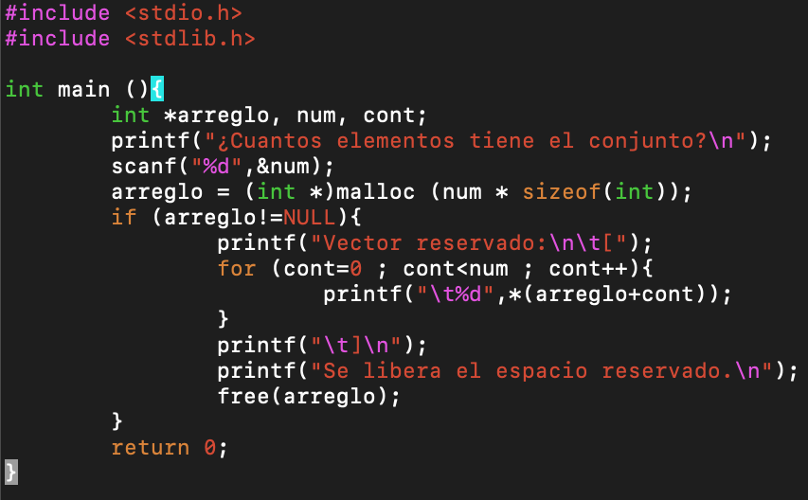

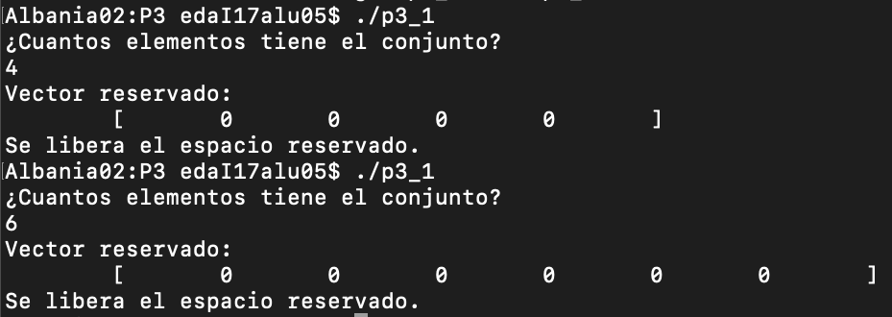

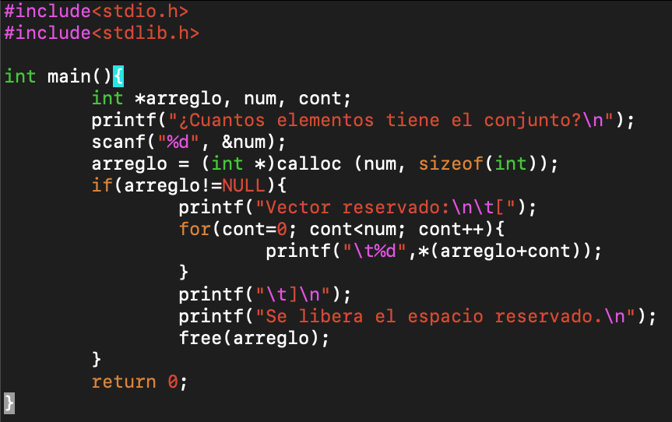

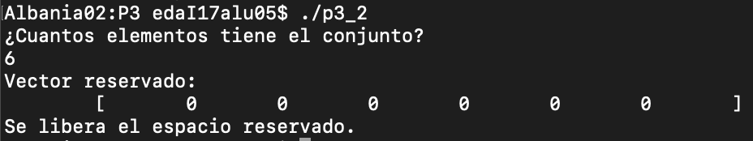

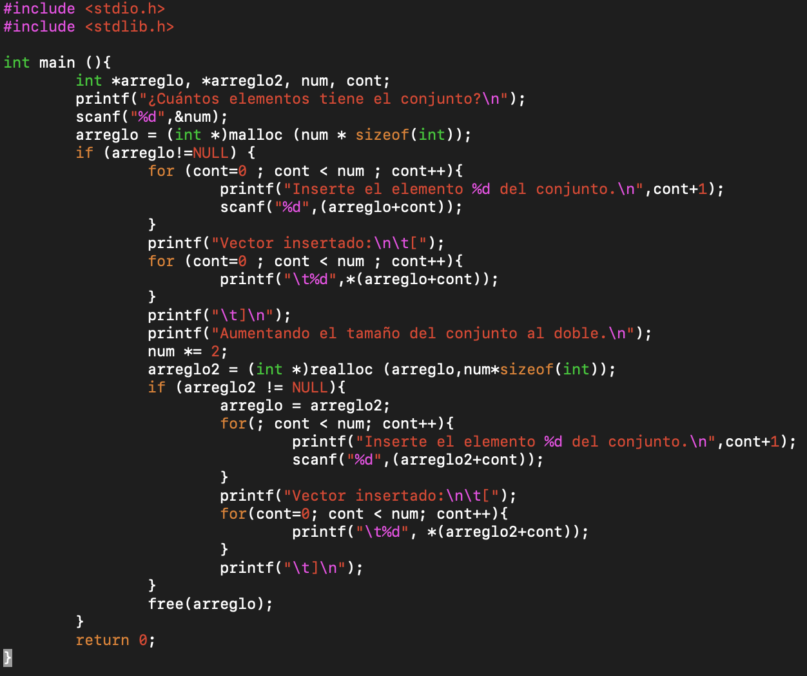

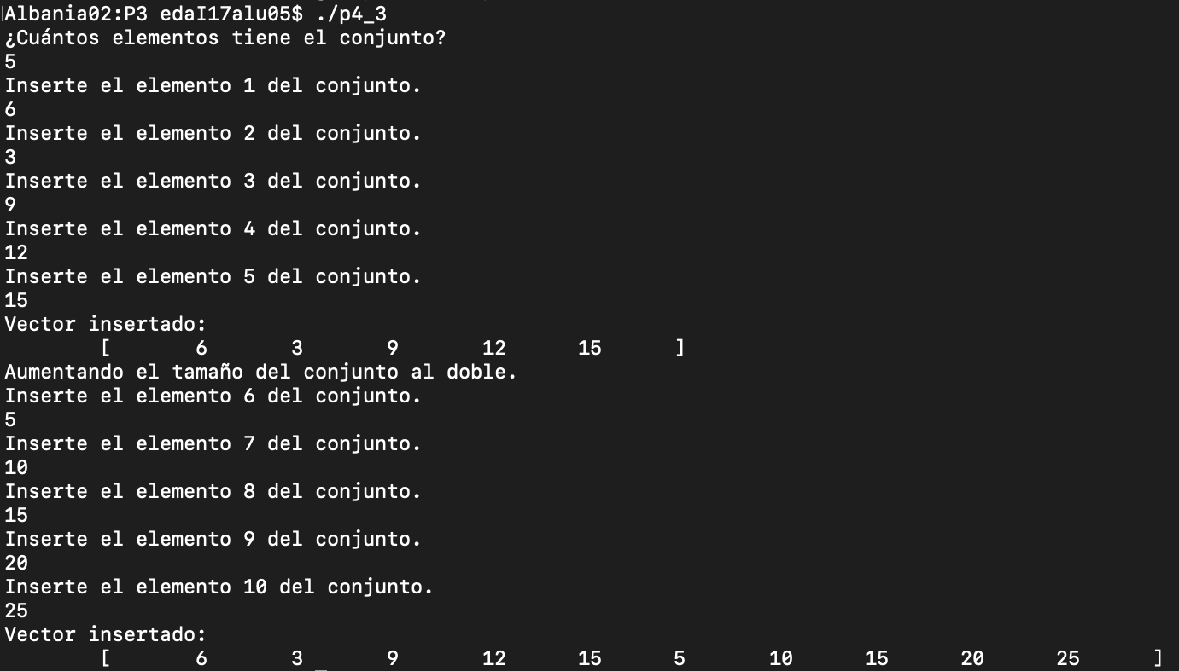

**Explicación:**

Dependiendo de cuál función se utilice a realizar diferentes resultados. En el caso malloc se reservaran espacios, en el caso calloc se reservara pero también se liberaran iniciándolos a 0 y en el caso de realloc se tendrán varias dimensiones u otros tipos de información y reservandolos

**Conclusión:**

En lo personal este tema me parece muy complejo e interesante dependiendo de los distintos usos que se quiera utilizar para guardar distintos tipos de información. Siento que necesito más práctica para utilizarlo de manera correcta

**Bibliografías y Cibergrafías:**

* El lenguaje de programación C. Brian W. Kernighan, Dennis M. Ritchie, segunda edición, USA, Pearson Educación 1991.
* Ariel Rodríguez (2010). How knowing C and C++ can help you write better iPhone apps, part 1. [Figura 1]. Consulta: Enero de 2016. Disponible en: <http://akosma.com/2010/10/11/how-knowing-c-and-c-can-help-you-write-betteriphone-apps-part-1/>
* <https://es.wikipedia.org/wiki/Memoria_dinámica_(programación)>
* https://compilandoconocimiento.com/2016/12/24/memoria-dinamica/